COLEGIO NICOLAS ESGUERRA
AREA DE TECNOLOGIA E INFORMÁTICA
RECUPERACION II PERIODO INFORMATICA GRADO NOVENO
Docente: María del Rosario Daza Márquez.

- Realice el siguiente proyecto de diseño 3D, realizar en el rededor de una plaza central las 4 calles que la rodean con sus edificios, carreteras, tiendas, iglesia etc. En una de ellas colocar un edificio de apartamentos y solo modelar el último apartamento de arriba con todos sus objetos (cama, muebles, baño, cocina, etc.), poner el frente de cada edificio como se hizo en la guía 3, puede utilizar las diferentes guías hechas en clase. Así mismo los componentes que trae por defecto el programa para decorar.
Por ejemplo:
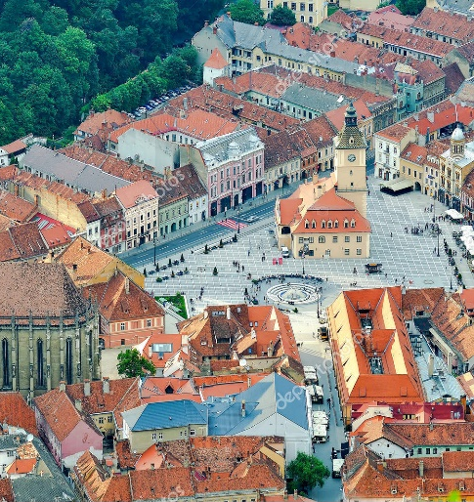

Una vez tenga el diseño realice un afiche tamaño tabloide o pliego en el programa que quiera, en el que muestre diferentes ángulos del modelo y acercamiento a objetos específicos, recuerde tomar pantallazos en buena resolución para que al imprimir no se dañen las imágenes. Debe entregar el archivo del diseño 3D y el afiche impreso.
Para imprimir en tamaño tabloide o pliego se recomienda por economía acercarse a el barrio Ricaurte o en la primera de mayo con Boyacá donde se encuentran impresoras en ploter o en papel propalcote. o en el sitio que usted elija.

Debe entregar en la clase el 50% del proyecto terminado y entregar del 28 al 31 de agosto.
- Conteste en hojas cuadriculadas las siguientes preguntas
- ¿Explique en sus palabras, Para qué sirve el diseño 3D y en que campos se aplica?
- ¿Para qué sirve Google SketchUp?
- ¿Cuáles son las funciones del CCV?
- Dibuje de manera organizada la interfaz de Google SketchUp y explique cada una de sus partes.
- ¿Cuál es el programa ícono del diseño 3D?, consulte en internet sus características.
- ¿Qué es un componente y como se crea? Explique
¿Cuáles son los formatos de imagen que acepta Google Sketchup?
- Como se insertan componentes prediseñados en Sketchup. Explique.
- ¿Qué es un bodegón?
- ¿Qué es una superficie de revolución en Google Sketchup y como se realiza? Explique el paso a paso
- Explique qué es el plano cartesiano en 3D y realice un dibujo.
- Explique qué significa equidistancia y tangente y realice un dibujo de cada uno.
- Explique que es un sistema de representación y realice un dibujo de cada uno.

Nota: ver guías resueltas durante el periodo.

